Nationalisme

Taget fra Kristian Iversen (2017): Nationer og nationalisme, s. 13 + 24-25

*Nationalisme* er ifølge Anthony D. Smith et sæt idéer, der bygger på forestillingen om, at mennesker har én og kun én national identitet, og at disse mennesker har ret til deres egen nationalstat [hvilket kaldes folkesuveræniteten]. Nationalisme bruges også til at socialisere nationens borgere til at opfatte sig som medlemmer af nationen, dvs. opdrage samfundsmedlemmerne med nationale værdier, normer og fællesskabsfølelser. Nationalismen indebærer også et politisk program og en politisk agenda. De færreste vil afvise, at danskerne i fællesskab udgør en nation, men om staten bør fremme nationalismen, er der forskellige holdninger til. Hvis dyrkelsen af nationen bliver brugt i en ideologisk præget diskussion, eller hvis nationale symboler bruges politisk, skilles vandene.

**Nationen er naturlig og ældgammel: Den primordialistiske tilgang til nationen**

De fleste tager for givet, at det ikke kunne være anderledes, end at vi lever i en verden bestående af nationer, og at nationalisme er en naturlig følelse.

Den *banale nationalisme* fører til, at vi uden at tænke over det trækker nationalismens rødder helt tilbage til de første mennesker, der beboede de territorier, som mennesker i dag bebor.

Det kan ikke undre, at mange har denne forestilling. I skolebøger kan der for eksempel henvises til ”Danmark i jernalderen”, til trods for at den danske stat ikke eksisterede, og til trods at de mennesker på det, som i dag er det danske territorium, ikke følte sig som danskere. Denne forståelse af nationen som noget naturligt, der trækker langt tilbage i tiden, kaldes en *primordialistisk* tilgang.

Primordial kommer af latin og betyder ”*fra den første begyndelse*”, og har man en primordialistisk tilgang til nationen, trækker man nationens alder meget lang tid tilbage og opfatter den som noget naturligt. Verden kunne kort sagt ikke være anderledes.

Den amerikansk-belgiske antropolog Peirre L. Van den Berghe (1933-) er den mest berømte repræsentant for denne forklaring. Van den Berghe mener, at mennesker instinktivt samarbejder i grupper, som genetisk og/eller kulturelt minder om den selv. Selv i jæger/samler-samfund, hvor folk ikke kunne læse eller skrive, pointerer Van den Berghe, at gruppe med ned til 500 individer udgjorde et solidaritetsfælleskab (en ingroup), som stod i modsætning til andre grupper (outgroups), der havde en anden kultur og ritualer og klædedragter. I disse grupper opstod der det, Van den Berghe kalder etnisk nepotisme, der henviser til, at medlemmer af en gruppe altid vil tilgodese sin egen ingroup frem for medlemmer af andre grupper.

|  |
| --- |
| **Primordialistisk forståelse af nationen**   1. Nationen er naturlig 2. Nationen er ældgammel 3. Etnisk nepotisme hører til menneskets natur   *Styrken i den primordialistiske fortælling:*Flere nationale symboler trækker nationen langt tilbage i tiden. Bagsiden af den danske 1.000-kronerseddel viser for eksempel Solvognen, som er fra ca. 1350 f.v.t. En periode, hvor vherken den danske stat eller nation eksisterede. |

**Kritik af den primordialistiske tankegang**

De fleste sociologer og historikere betragter nationen som et menneskeskabt fænomen, dvs. en *social konstruktion*, som kunne være anderledes. Derfor anklages tilgangen for at være ahistorisk, idet historiske kilder viser, at mennesker i forskellige perioder i højere grad har identificeret sig med andre kategorier end nationer, for eksempel bystat eller civilisation. Endvidere kan idéen ikke forklare, hvorfor national sammenhængskraft variere i omfang, intensitet og timing.

**Nationen og nationalismen er produkter af industrialiseringen: Moderniseringsteorien**

Den dominerende retning inden for nationalismeforskningen er *moderniseringsteorien*. Fælles for modernisterne er forståelsen af, at nationen er et moderne fænomen, dvs. at nationen opstod i forbindelse med industrialiseringen i 1800-talelt.

Modernister anerkender, at der før industrialiseringen var fællesskaber baseret på territorium, sprog eller religion, men de lægger vægt på, at disse fællesskaber ikke havde en politisk handleplan eller en befolkning, der i kraft af skriftsprog kunne mobiliseres nationalt. For modernisterne kommer nationalismen primært ovenfra, dvs. aktørerne, der fremmer nationalismen – og på den måde skabelsen af en nation – og på den måde skabelsen af en nation – er den politiske eller kulturelle elite.

Nationalismen er dermed ikke et projekt, som folket selv har skabt nedefra. Desuden kræver modernister i deres definition af nationen, at der skal eksistere en offentlig kultur og en territoriel afgræsning.

|  |
| --- |
| **Moderniseringsteorien**   1. Nationalismen har sammen med den moderne stat skabt nationerne 2. Nationer er ikke ældre end begyndelsen af 1800-tallet 3. Nationer og nationalisme er frembragt af eliten, det vil frem for alt sige borgerskabet. |

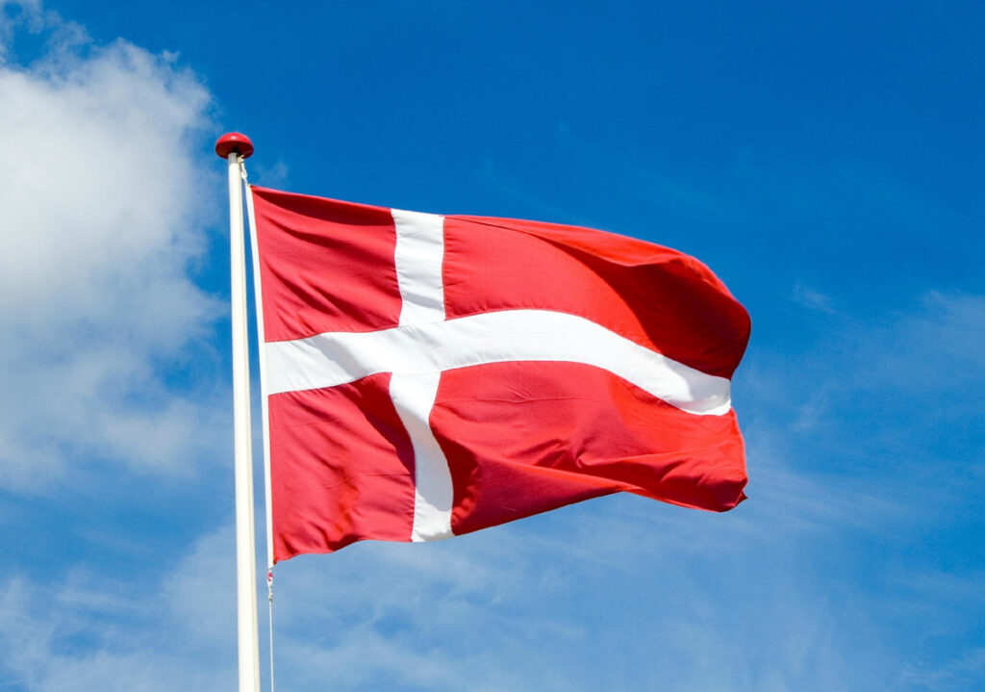

Nationalopdragelse til fædrelandskærlighed

|  |
| --- |
| Den danske historiker Laurits Engelstoft udgav i 1808 skrifter ”Tanker om nationalopdragelsen betragtet som det virksomste middel til at fremme almenånden og fædrelandskærligheden. Engelstoft var fortaler for en nationalopbygning gennem skolevæsnet.  Laurits Engelstoft: Tanker om Nationalopdragelsen betragtet som det virksomste Middel til at fremme Almeenaand og Fædrelandskiærlighed. Gyldendal, 1808. Her efter: Inge Adriansen m.fl.: Fokus - kernestof i historie 2 - Fra oplysningstid til imperialisme. Gyldendal, 2007. s. 105-106. |

Kærlighed til fædrelandet kan da aldrig blive fast og herskende sindelag i en stat, med mindre *hele* folket gøres opmærksom på og lærer at føle det gode ved samfundet, dets beskaffenhed, indretning og forfatning; med mindre *enhver* borger får tydeligt begreb om dets værd og årsagerne til, at det fortjener at blive elsket. Men - måske er det i sig selv en umulighed, at en sådan patriotisk stemning kan blive almindelig hos et *helt* folk? Måske er det blot et behageligt trylleri, som fantasien hengiver sig til, men som den fulde fornuft erklærer for en illusion. Måske er det blot hos de mere fornemme og kultiverede stænder, at man kan forvente sig patriotismens ædelmodige sindelag? Lad os ikke høre på dem, der af mangel på rigtig kundskab eller af hensigter, der har et lavere mål end det almene vel, fremstiller almuen som så enfoldig, så følelsesløs (...)

Men, da ingen sand og fornuftig fædrelandskærlighed kan finde sted uden tydelige kundskaber om borgersamfundets godhed og elskværdighed, så følger deraf også, at bibringelse af sådanne kundskaber bliver den første og nødvendigste betingelse for opdragelse til patriotisme, og at den skal udstrækkes til hele nationens ungdom, om man vil, for at hele folket kan lære at tænke patriotisk. Heraf opstår da denne *Grundregel* for Statsborgeropdragelsen: *Den unge føres frem til at kende og føle det elskværdige og det gode ved det borgersamfund, hvortil han hører.*

Dette elskværdige og gode ved fædrelandet synes især at fremtræde for forstand, hjerte og indbildningskraft på følgende tre måder.

Dels er det selve *landet,* der bliver genstand for borgernes velvilje, dels er det *menneskene,* med hvilke han har fælles blod, fælles stamfædre, fælles skikke, fælles sprog, fælles love; dels *staten selv* som stat, dens forfatning og borgerlige institutioner. Denne måde at betragte sagen på indeholder således de naturlige synspunkter, som den offentlige undervisning bør gå ud fra, hvis den skal indgyde fædrelandskærlighed i de unge borgeres bryst.

